5 ОПИ-22 14.02.24 УП. 01 Практика учебная (ознакомительная) –
Преподаватель Баева Т.Н.

Тема Транспортное оборудование углеобогатительных фабрик

- Ознакомиться с транпортным оборудованием углеобогатительных и брикетных фабрик и выполнить конспект по указанным пунктам:

- транспортные комплексы

- классификация транспорта

- средства внутрифабричного транспорта

- ленточный конвейер (рисунок) назначение, основные узлы (конвейерная лента. приводная станция, роликоопоры, натяжные станции-рисунки)

- классификация питателей. Назначение (рисунки)

Литература К.А.ВАСИЛЬЕВ Транспортные устройства и склады

Транспортные системы углеобогатительных и брикетных фабрик
Совокупность погрузочных и транспортных средств фабрики со средствами их управления, контроля и автоматизации образует транспортную систему фабрики.
Графическое изображение последовательности установки транспортных средств на фабрике, выполненное в условных обозначениях, называется транспортной схемой фабрики.
Транспортная схема является составной частью схемы цепи аппаратов углеобогатительных и брикетных фабрик, которой очень часто пользуются для характеристики совокупных технологических процессов, осуществляемых на фабриках. Транспортная система фабрики подразделяется на несколько транспортных комплексов.
Транспортным комплексом называют управляемую систему транспортных машин и погрузочно-разгрузочных устройств со средствами их контроля и автоматизации, предназначенную для выполнения транспортных операций определенного назначения.
В соответствии с этим различают:
- транспортные комплексы углеприемных устройств, предназначенные для приема и кратковременного хранения исходного сырья;
- транспортные комплексы цехов или отделений фабрики;
- межцеховые транспортные комплексы, обеспечивающие перемещение грузов между цехами или отделениями фабрики;
- транспортные комплексы угольных складов и отвалов пустой породы;
- погрузочные железнодорожные комплексы, предназначенные для кратковременного хранения и отгрузки конечного продукта переработки потребителю.

Классификация транспорта и транспортных средств
Транспортирование — это технологический процесс, связанный с погрузкой, разгрузкой и перемещением грузов. На углеобогатительных и брикетных фабриках различают внешний и внутрифабричный транспорт.
Средства внешнего транспорта используют для доставки исходного сырья (углей) на фабрику с сырьевых баз - шахт или разрезов, отправки обогащенных углей или брикетов потребителю и для удаления отходов фабрики в отвал.
Средства внутрифабричного транспорта предназначены для погрузки, разгрузки и перемещения грузов в пределах цехов и отделений фабрики, обеспечивают между ними транспортную связь. В зависимости от места выполнения транспортных операций внутрифабричный транспорт подразделяют на внутрицеховой, связанный непосредственно с процессами обогащения и брикетирования угля, выполняемыми в цехах или отделениях фабрики, и на межцеховой, обеспечивающий перемещение грузов между цехами или отделениями фабрики.
Технологический процесс транспортирования сыпучих грузов обеспечивается с помощью транспортных средств — машин, установок и устройств. По характеру перемещения грузов они разделяются на две основные группы:
  - непрерывного действия, обеспечивающие перемещение грузов непрерывным потоком;
  - цикличного действия, у которых рабочий цикл — перемещение груза чередуется с холостым ходом, при котором перемещения груза не происходит. Груз в этом случае подается периодически.
К транспортным средствами первой группы относятся гравита-
ционные транспортные установки, у которых перемещение груза происходит под действием силы тяжести по наклонным или вертикальным спускам; конвейеры — механические транспортные установки, перемещающие груз непрерывным потоком; гидро- и пневмотранспортные установки, перемещающие грузы в потоке воды или воздуха; питатели — транспортные устройства для равномерного выпуска сыпучего груза из бункеров. Наиболее распространены конвейеры: ленточные, пластинчатые, скребковые, винтовые, вибрационные, элеваторы. Они широко используются в качестве средств внутрифабричного транспорта углеобогатительных и брикетных фабрик.
Транспортные установки цикличного действия (железнодорожный и автомобильный транспорт, подвесные канатные дороги) используются, главным образом, в качестве средств внешнего транспорта фабрик. Грузоподъемные устройства (тали, тельферы, крановые механизмы), используемые для монтажа и ремонта технологического оборудования фабрик, также относятся к транспортным установкам цикличного действия.
Виды и средства внутрифабричного транспорта
Транспортные установки непрерывного действия — основной вид транспорта, используемого на фабриках для перемещения сыпучих грузов (угля, продуктов его переработки, пустой породы) внутри цехов или отделений, а также между ними. Их использование обусловлено непрерывностью технологического процесса обогащения и брикетирования угля, при котором перемещение сыпучих грузов между технологическими аппаратами должно осуществляться непрерывным потоком.
Основную группу транспортных установок непрерывного действия, используемых для внутрифабричного транспорта, составляют конвейеры: ленточные, пластинчатые, скребковые, винтовые, вибрационные, ковшовые элеваторы.
По назначению конвейеры подразделяют на распределительные, предназначенные для распределения поступающего на них гру за по отдельным ячейкам бункеров;
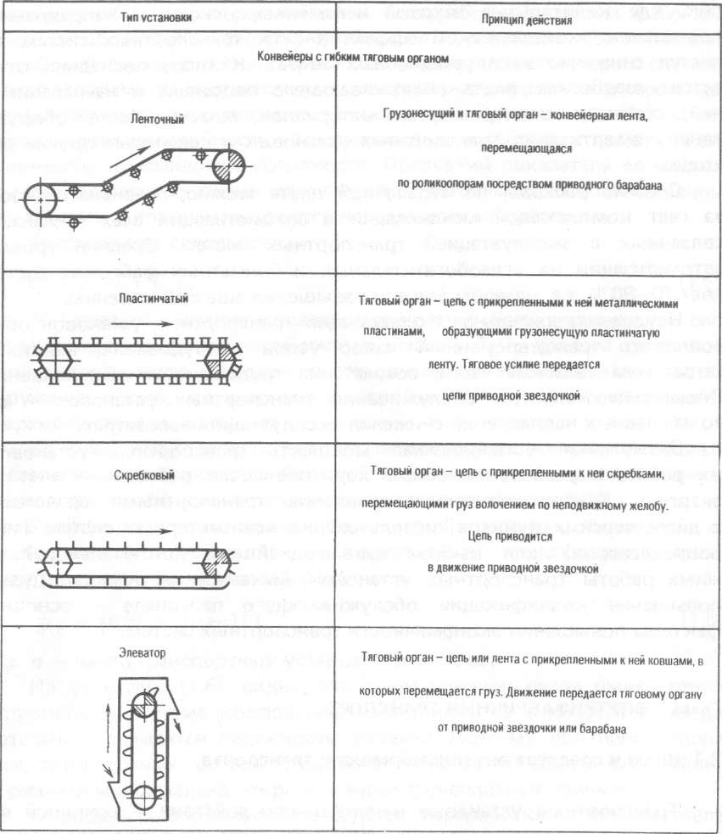

сборные, на которые поступает несколько грузопотоков, формирующихся на конвейере в единый грузопоток; передаточные, обеспечивающие транспортирование груза между отдельными технологическими аппаратами, цехами или отделениями фабрики.
По виду конструктивного элемента, обеспечивающего перемещение груза, все конвейеры подразделяются на конвейеры с гибким тяговым органом и без гибкого тягового органа. К последним относятся только винтовые и вибрационные конвейеры.

Ленточные конвейеры
Ленточные конвейеры - наиболее распространенный вид транспортных установок на углеобогатительных и брикетных фабриках.
Принцип действия ленточных конвейеров основан на перемещении груза бесконечной вертикально замкнутой гибкой лентой, которая приводится в поступательное движение исполнительным органом привода - приводным барабаном, передающим ленте тяговое усилие посредством сил трения. Транспортируемый груз в процессе перемещения неподвижен относительно поверхности конвейерной ленты.

Ленточный конвейер (рис. 4.1) состоит из опорной конструкции (рамы) 6, на которой установлены приводной 7 и натяжной 1 барабаны. Барабаны охватываются бесконечным гибким тяговым органом - конвейерной лентой 5, которая в промежутках между барабанами опирается на поддерживающие роликоопоры - верхние 4 (как правило, желобчатые) и нижние 10 (горизонтальные), смонтированные на раме с определенным шагом. Силовой привод, состоящий из электродвигателя 12 и редуктора 13, приводит во вращение приводной барабан, который посредством сил трения сообщает поступательное движение конвейерной ленте, находящейся с поверхностью барабана во фрикционном контакте. Груз поступает на ленту через загрузочную воронку 2, которая может быть расположена в любом месте по длине конвейера. Разгрузка конвейера осуществляется через приводной барабан в разгрузочную воронку 8 или с помощью промежуточных разгрузочных устройств, например плужковых сбрасывателей 3, которые могут быть установлены в любом месте по длине конвейера.
Очистка ленты от налипающего на ее поверхность материала осуществляется очистным устройством 9, установленным в зоне схода ленты с приводного барабана. Натяжной барабан может перемещаться в направлении продольной оси конвейера под действием натяжных грузов 11, что обеспечивает необходимое прижатие ленты к поверхности приводного барабана. Наклонные ленточные конвейеры при углах наклона больше-6° оснащают тормозными устройствами, предотвращающими самопроизвольное движение ленты с грузом вниз при остановках конвейера.
Ленточные конвейеры могут быть оснащены устройствами и датчиками, контролирующими состояние его отдельных конструктивных элементов, а также режим работы конвейера.
Ветвь ленты конвейера, на которой перемещается груз, называется груженой, свободная от груза - порожней. Средняя часть конвейера между осями приводного и натяжного барабана называется ставом. Все ленточные конвейеры, выпускаемые в нашей стране, разделяются: на конвейеры общего назначения, предназначенные для работы на промышленных предприятиях, расположенных на поверхности; подземные конвейеры - для работы в подземных условиях шахт и рудников; конвейеры для открытых работ в условиях угольных и рудных разрезов; конвейеры специальных конструкций.
На угольных и брикетных фабриках в подавляющем большинстве случаев используют конвейеры общего назначения. Конвейеры других категорий могут быть использованы для доставки исходного сырья на обогатительную фабрику от угольных шахт или разрезов.
Ленточные конвейеры специальных конструкций используют в специфических условиях эксплуатации (при повышенных углах наклона, криволинейной трассе и т.д.).
Ленточные конвейеры общего назначения работают только при строго прямолинейной в плане трассе транспортирования. Профиль трассы конвейера может включать как горизонтальные, так и наклонные участки (рис. 4.2). Производительность конвейеров может изменяться от 100 до 2000 т/ч. Предельный угол наклона конвейера при транспортировании груза вверх для угля составляет 18°, для брикетов — 15°. При транспортировании вниз предельный угол наклона снижается на 2° для предотвращения самопроизвольного сползания груза по ленте.

Конвейерные ленты
Конвейерные ленты выполняют одновременно функции грузонесущего и тягового органа конвейера, являясь его наиболее дорогостоящим и наименее долговечным конструктивным элементом. Стоимость конвейерной ленты составляет 50...60 % стоимости конвейера. К конструкции и параметрам ленты предъявляются весьма высокие требования. Она должна обладать высокой прочностью, гибкостью, хорошей эластичностью, сопротивлением к ударным нагрузкам и абразивному износу, способностью работать в агрессивной окружающей среде.
Ленты выпускают общего назначения и специальные. К последним относятся огнестойкие (невоспламеняющиеся при пробуксовке на приводном барабане), морозостойкие (до —55 °С), теплостойкие (до +100 °С). В подавляющем большинстве случаев на углеобогатительных и брикетных фабриках используют ленты общего назначения, которые могут работать при температуре от —25 до +60 °С.
Лента представляет собой завулканизированный в резиновую массу специального состава несущий каркас, воспринимающий тяговое усилие, передаваемое ленте приводным барабаном. По типу каркаса различают резинотканевые и резинотросовые ленты. На углеобогатительных и брикетных фабриках наиболее распространены резинотканевые ленты.
В соответствии с ГОСТ 20—85 "Ленты конвейерные резинотканевые. Технические условия" промышленностью выпускаются ленты 1, 2, 3 и 4-го типов. На углеобогатительных фабриках применяются ленты типов 1, 2 и 2у. Их каркас (рис. 4.3,а) изготовляют из слоев ткани, называемых прокладками, завулканизированных в резиновую массу, которая образует со всех сторон каркаса защитное покрытие. Верхний и нижний слои покрытия называют верхней и нижней обкладками, боковые покрытия — бортами ленты. Для предохранения основного каркаса от повреждений над ним может быть уложен слой ткани редкого переплетения (брекер). Такую конструкцию имеют ленты типа 1, которыми на углеобогатительных фабриках оснащаются конвейеры для транспортирования породы.

Приводные станции ленточных конвейеров

Выбор того или иного пути обеспечения необходимой тяговой пособности привода ленточного конвейера отражается на конструкции его приводной станции. В большинстве случаев конвейеры имеют днобарабанные приводные станции (рис. 4.7) с углом обхвата барабана лентой 240°.
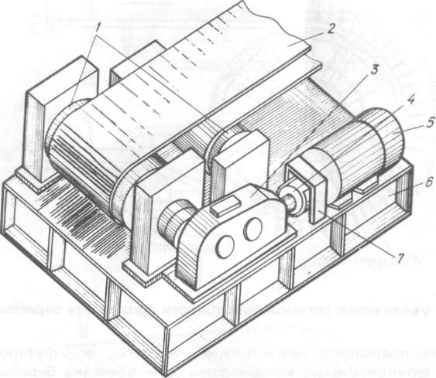
Рис. 4.7 Приводная станция ленточного конвейера:
1 — приводной и отклоняющий барабаны; 2 — лента; 3 — редуктор; 4 — со ел нительная муфта; 5 — электродвигатель; 6 — опорная рама; 7 — тормоз
Поверхность приводных барабанов (обечайку) для увеличения их тяговой способности покрывают слоем футеровочного материала, аще всего резины, который крепится к обечайке барабана болтами, горячей вулканизацией или специальными клеями.
Наилучшие результаты дает применение футеровки из резины специального состава, рифленой канавками для отвода воды и грязи с поверхности барабана (рис. 4.8). Такая футеровка может быть навулканизирована на обечайку барабана или наклеена с помощью клея Тип-Топ. В условиях углеобогатительных фабрик эффективным может быть использование в конструкциях приводных станций вакуу'м-барабанов, которые могут быть подключены к центральному вакуум- трубопроводу фабрики.

Роликоопорные конструкции ленточных конвейеров

Роликоопоры (рис. 4.12) предназначены для поддержания рабочей холостой ветвей ленты конвейера, придания ленте необходимой желобчатости и для центрирования ее хода. Различают рядовые и специаьные роликоопоры.
Рядовые разделяют на роликоопоры рабочей и холостой ветвей нвейера. На рабочей ветви устанавливают роликоопоры желобчатой рмы, состоящие, как правило, из трех роликов (см. рис. 4.12,6), лишь в некоторых случаях (конвейеры породовыборки) устанавливают однороликовые прямые (см. рис. 4.12,6). Угол наклона боковых роликов желобчатых роликоопор для лент из хлопкового волокна равен 20°, для лент из синтетического волокна, совладеющих большей аластичностью, — 30°. Повышение угла наклона боковых роликов зволяет увеличить площадь поперечного сечения груза на ленте и м самым производительность конвейера (при увеличении угла с 20 30° производительность повышается на 17 %)
В зарубежных конструкциях конвейеров угол наклона боковых ликов достигает 36...45⁰
На холостой ветви устанавливают однороликовые прямые роликоопоры (см. рис. 4.12,г). При транспортировании налипающих грузов именяют дисковые роликоопоры (см. рис. 4.12,д), которые способствуют отслаиванию налипшего материала от поверхности ленты. Для лучшего центрирования лент шириной 10ОО мм и более на холостой ветви устанавливают двухроликовые опорьг (см. рис. 4.12,е) с углом наклона роликов 10°
К специальным роликоопорам относятся амортизирующие и центрирующие. Амортизирующие (см. рис. 4.12,в) устанавливают на рабочей ветви месте загрузки конвейера, они предназначены для смягчения ударных нагрузок на ленту при загрузке материала. С этой целью поверхность роликов футеруют резиновыми кольцами.
Центрирующие роликоопоры (см. рис. 4.12, ж) устанавливают на груженой ветви конвейера с интервалом 20...25 м. Они предназначены для автоматического выравнивания хода ленты и представляют собой обычную трехроликовую опору, рама которой может поворачиваться вокруг вертикальной оси и снабжена специальными дефлекторными роликами. При отклонении ленты от продольной оси и воздействиена дефлекторный ролик роликоопора поворачивается на определенный угол. Со стороны роликоопоры в этом случае возникает усилие, стремлящееся возвратить ленту в исходное положение.
Нормальная эксплуатация роликоопор и их надежность в значительной степени зависят от контсрукции подшибникового узла роликов (рис. 4.13 ) и своевременности его смазки. Наиболее распространены в настоящее время ролики с закрытой конструкцией подшипникового узла и применением закладной долговременной смазки БНЗ, расчитанной на весь срок службы. Шаг установки желобчатых роликоопор на груженой ветви зави- т от ширины ленты и насыпной плотности груза. При транспортивании угля его принимают равным 1,2...1,4 м. Шаг расстановки нижних роликоопор 3 м. Амортизирующие роликоопоры устанавливают зоне загрузки конвейера с шагом 0,4...0,5 м.

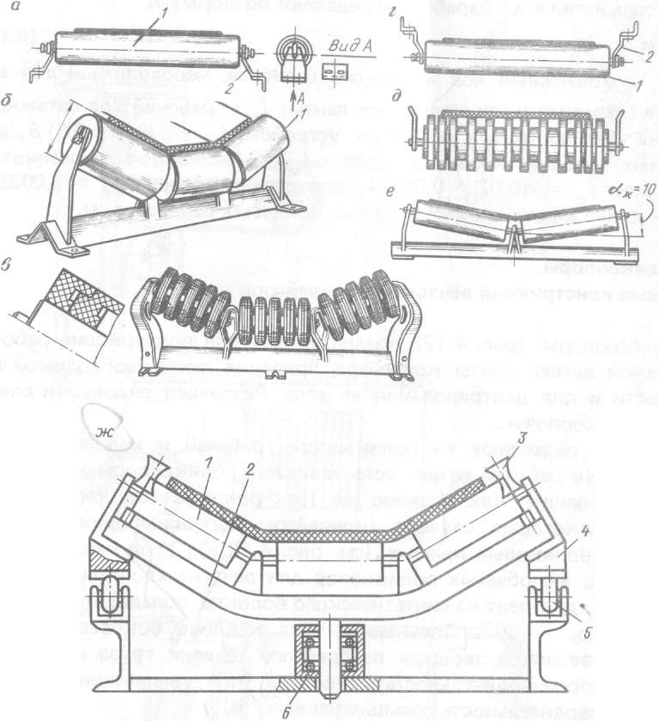

Рис. 4.12. Роликоопоры ленточных конвейеров:
а,б,в, - для грузовой ветви соответственно прямая, желобчатая, амортизируют¹; г,д,е - для холостой ветви соответственно прямая, дисковая очистная, желой тая; ж- центрирующая; 1 - ролики; 2 - поворотная траверса; 3 - дефлекторн£ ролик; 4 — башмак; 5 — опорный каток; 6 — упорный подшипник

Натяжные станции ленточных конвейеров

Для создания предварительного натяжения ленты и поддерживания его на заданном уровне в процессе эксплуатации конвейера применяют натяжные станции жесткого типа, грузовые и автоматические.
Из жестких неругулируемых натяжных устройств наиболее распространены винтовые и лебедочные (рис. 4.10) При работающем конвейере натяжной барабан у них не перемещается. Поэтому при ослаблении натяжения ленты вследствии вытяжки необходимо останавливать конвейер для восстановления первоночального натяжения ленты. Натяжной барабан перемещают с помощью винтовой пары или лебедки. К преимуществам жестких натяжных устройств относится простота и компактность конструкций, к недостаткам – некотролируемое в процессе эксплуатации конвейера натяжение ленты и необходимость в создании повышенного предварительного натяжения ленты для обеспечения надежного пуска конвейера. Их применяют только на стационарных конвейерах небольшой длины (до 60 м) и на передвижных
конвейерах.
На конвейерах длиной 60....500 м на углеобогатительных фабриках наиболее распространены грузовые натяжные устройства тележного и рамного типов. У первых (рис. 4.11,а) необходимое перначальное натяжение ленты создается под действием веса грузов 5, подвешенных на канатах 3 и воздействующих на тележку 2 с натяжным барабаном 1 непосредственно или через блоки 4 (для уменьшения хода грузов). Размещают их всегда в конце конвейера. Натяжная тележка 2 перемещается в направлении продольной оси конвейера, поэтому такие грузовые натяжные устройства называют еще устройствами горизонтального действия.

У натяжных устройств рамного типа (вертикального действия) (рис.4.11,б) груз 5 обычно подвешен к натяжному барабану 1, смонтированному в петле холостой ветви ленты конвейера после приводного барабана или в средней части конвейера.
Грузовые натяжные устройства обеспечивают автоматическую компенсацию вытяжки ленты (контролируют натяжение) за счет опускания грузов и перемещения связанного с ними натяжного барабана, что является их основным преимуществом.
Наилучшие эксплуатационные режимы конвейера обеспечивает рамное натяжное устройство, размещенное непосредственно за приводным барабаном. В этом случае вытяжка ленты компенсируется быстрее, чем при других вариантах его размещения, что снижает вероятность пробуксовки приводного барабана. Однако рамные натяжные устройства имеют большие габариты в сравнении с тележечными, и поэтому их применяют реже.
При эксплуатации грузовых натяжных устройств особое внимание следует уделять состоянию подшипниковых узлов блоков. При их неудовлетворительном состоянии блоки прекращают вращаться и грузовые натяжные устройства перестают реагировать на ослабление натяжения ленты, превращаясь, по сути дела, в натяжные устройства жесткого типа.
В автоматических натяжных устройствах в качестве привода для перемещения натяжного барабана используют электрические лебедки, управление работой которых осуществляется с помощью датчиков натяжения ленты. Такие натяжные устройства автоматически создают перед пуском конвейера необходимое предварительное натяжение ленты, снижая его после разгона конвейера и контролируя значение этого натяжения в процессе работы конвейерной установки. Режим работы автоматических натяжных устройств способствует повышению надежности пуска конвейеров и увеличению срока службы ленты. Такие натяжные устройства устанавливают на мощных конвейерах длиной более 500 м, используемых в качестве внешнего транспорта фабрик.

Питатели
Питатели предназначены для выгрузки материала из бункера и равномерной подачи его на передаточные транспортные средства или в технологические аппараты.Как и
затворы питатели устанавливают под выпускным отверстием бункера. Выгрузка материала из бункера происходит при движущемся Рабочем органе питателя. В остановленном виде питатель выполняет функции затвора, прекращая выпуск материала из бункера.
Питатели составляют многочисленную группу механизмов разнообразных конструкций, каждая из которых выбирается для конкретных условий эксплуатации в зависимости от заданной производительности, физико-механических свойств груза, требуемой точности регулирования грузопотока.
Первая большая группа питателей представляет собой видоизмененные конструкции конвейеров: ленточных, пластинчатых, скребковых, винтовых, качающихся, вибрационных. Их отличием от конвейеров является меньшая длина, повышенная мощность электродвига и прочность рабочего органа, вызванные дополнительными сопротк ниями от давления материала, истекающего из бункера, и боль толщиной слоя материала, перемещаемого на рабочем органе. Пита конвейерного типа могут выполнять и передаточные функции, пер
щая груз на небольшое расстояние.
Вторая группа питателей не имеет аналогов среди рассмотрена ранее транспортных установок.
К ней относятся барабанные, дисковые, цепные и лопастные питатели. В отличие от конвейерных питателей oни не могут выполнять передаточных функций и предназначены только для выгрузки материала.
Ленточные питатели (рис. 14.6, а) представляют собой короткий ленточный конвейер с плоской лентой, имеющий сближенно установленные роликоопоры на рабочей ветви и не имеющий их, как правило, на холостой ветви. Скорость ленты питателя 0,25 . . . 0,6 м/с. Для увеличения производительности питателя на его рабочей ветви устанавливают неподвижные борта, прикрепляя их к бункеру. Установка бортов обеспечивает формирование струи груза на ленте питателя и увеличивает площадь ее поперечного сечения. Производительность питателя регулируют с помощью задвижки, увеличивающей или уменьшающей высоту слоя на ленте. Питатели могут устанавливаться горизонтально или наклонно. Ленточные питатели имеют небольшую массу, просты и надежны в работе. Их используют для выгрузки малоабразивных зернистых, мелких и средней крупности материалов.
Пластинчатые, питатели (рис. 14.6, б) по конструкции аналогичны пластинчатым конвейерам. Они могут иметь неподвижные борта для грузовой ветви, закрепленные на горловине бункера, или подвижные борта, с которыми выполняется каждая пластина пластинчатого полотна. В соответствии с ТУ-24-01-1985-80 питатели изготавливают трех типов: I — тяжелый, предназначенный для выгрузки крупнокускового абразивного материала; II — средний, для транспортирования материала плотностью до 2,4 т/м³, крупностью до 400 мм; III — легкий, для транспортирования материала плотностью до 1 т/м³, крупностью до 50 мм.
Пластинчатые питатели предназначены для работы в самых тяжелых условиях эксплуатации при выгрузке материала из бункеров приемных и породопогрузочных комплексов. На углеобогатительных и брикетных фабриках нашли применение питатели II и III типов. Скорость движения пластинчатого питателя составляет 0,06 . . . 0,25 м/с. Определяющие параметры пластинчатого питателя — ширина ленты В и длина питателя, измеряемая между центрами звездочек. Значения этих параметров (в дм) входят в обозначение типоразмера питателя. Например, 2-12-30 (тип II, ширина пластин 1200 мм, длина 3000 мм).
Питатели можно устанавливать горизонтально или наклонно. Расчет пластинчатого питателя ведется аналогично расчету пластинчатого конвейера с учетом тех же дополнительных сопротивлений, что и у ленточного питателя.
Винтовые питатели (см. рис. 14.6, в) для облегчения движения груза выполняют с уменьшенным, в сравнении с конвейером, шагом винта. Для них характерны высокий коэффициент заполнения желоба (ф = 0,8 . . . 0,9). Применяют винтовые питатели для выгрузки пылевидных, зернистых и мелкокусковых грузов. Расчет питателя аналогичен расчету винтового конвейера.
Скребковые питатели (см. рис. 14.6, г) по конструкции аналогичны конструкции скребковых конвейеров. Как и пластинчатые питатели, они предназначены для работы в тяжелых условиях эксплуатации, но, в сравнении с ними, имеют меньшую высоту и более простую конструкцию, однако надежность работы их ниже.
Качающийся питатель (рис. 14.6, d) представляет собой горизонтальный или наклоненный в сторону разгрузки лоток, опирающийся на катковые опоры или подвешенный на тягах к бункеру и совершающий возвратно-поступательное движение, передаваемое ему кривошипом. При ходе вперед груз движется вместе с лотком. При обратном хо де вследствие подпора со стороны груза, находящегося в выпускном отверстии бункера, часть груза ссыпается через переднюю грань лотка Производительность питателя регулируют с помощью задвижки, изменяющей толщину слоя на лотке питателя. Качающиеся питатели просты по конструкции и надежны в работе. Качающиеся питатели подвесного типа широко применяют на углеобогатительных и брикетных фабрика: для выгрузки угля из дозировочно-аккумулирующих и погрузочны бункеров.
Барабанные питатели (рис. 14.6,ж) отличаются простотой конструкции и компактностью. Выгрузка материала происходит при вращении барабана с гладкой (для зернистых и мелкокусковых хорошо сыпучих грузов) или ребристой (для крупнокусковых грузов) поверхностью. Остановленный барабан выполняет функции затвора, создавая подпор грузу и прекращая его выпуск из бункера. Производительность регулируют изменением толщины слоя разгружаемого материала с помощью задвижки или частоты вращения барабана.
Дисковые или тарельчатые питатели (рис. 14.6, з) состоят из вращающегося диска, установленного на вертикальном валу и расположенного под выпускным отверстием бункера. Материал из бункера с горловиной круглого сечения выгружается на вращающийся диск самотеком. Материал сбрасывается с вращающегося стола в разгрузочный желоб с помощью неподвижного скребка.
Производительность питателя регулируют путем перестановки цилиндрической манжеты, надетой на горловину бункера, или продольным перемещением скребка. В первом случае изменяется высота слоя материала, выгружаемого на диск, во втором — масса материала, сбрасываемого со стола. Дисковые питатели изготавливают стационарными или передвижными. Передвижной питатель, перемещаемый на тележке, может обслуживать несколько ячеек бункера, разгружая их поочередно. Основное преимущество дисковых питателей — точное регулирование дозировки разгружаемого материала. На углеобогатительных фабриках применяют дисковые питатели легкого типа для разгрузки мелкого угля.
Цепные питатели (рис. 14.6, и) предназначены для разгрузки крупнокусковых однородных по размерам грузов из бункеров с наклонным днищем. Они состоят из ряда тяжелых бесконечных цепей, подве шенных на приводном барабане и образующих цепной затвор у выпускного отверстия бункера. Разгрузка осуществляется при вращении барабана, перемещающего цепи, которые увлекают за собой груз. Цепные питатели характеризуются большой неравномерностью выгрузки материала из бункера и на углеобогатительных фабриках практически не используются.
Лопастные питатели (выгружатели) (рис. 14.7) предназначены для выгрузки угля, склонного к слеживанию, из щелевых бункеров. Ими оборудуются приемные бункера буроугольных брикетных фабрик и полубункерные угольные склады, имеющие щелевое выпускное отверстие у бункеров. По конструкции они представляют собой лопастное колесо, установленное на вращающемся валу. Лопастное колесо с валом и электроприводом монтируется на тележке, перемещающейся челноково вдоль щелевого выпускного отверстия бункера. При вращении колесо сбрасывает груз из щели на транспортный конвейер. Челноковое движение тележки осуществляется автоматически с помощью переключателей, установленных в концевых пунктах.

